武器动作配置

1. 写给美术同学的部分：
2. 武器的模型和动作单独制作

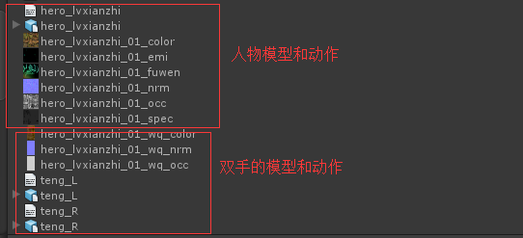

2、武器挂点为W_RA和W_LA

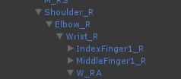

之后武器配置好的预制体会挂在这两个挂点下面。

1. 鞭子类武器需要根据受击位置拉伸的，需要一个默认的打击点IK_B，表示鞭子未经过拉伸的动画打击到的位置，为程序拉伸做参考。

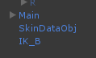

IK_B建议和Main点同级，这样不会受到动作转身的影响。

1. 需要根据受击位置拉伸的武器，在动作csv里面配置拉伸参数

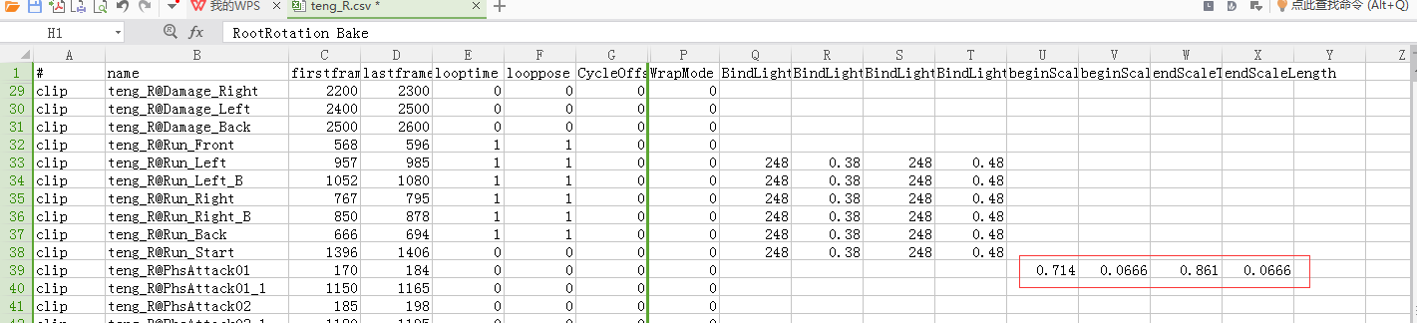

表里的第15-20列，填参数

beginScaleTime：开始拉伸的时间（动作长度的百分比，0-1）

beginScaleLength： 拉伸到最长需要的时间

endScaleTime：开始收缩的时间（动作长度的百分比，0-1）

endScaleLength：收缩到默认长度需要的时间

写给策划同学的部分：

1. 有动画的武器，需要单独制作预制体和状态机
2. 武器的预制体挂在W_RA或者W_LA下面，

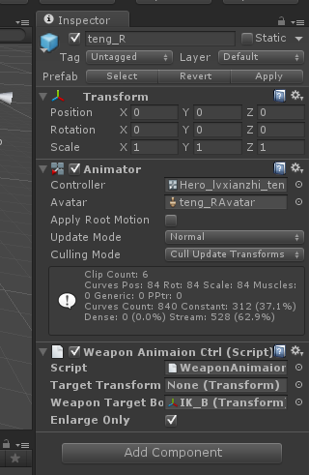

缩放一定要为1，旋转和位置一定要为0

1. 鞭子类武器需要根据受击位置拉伸的，添加WeaponAnimationCtrl脚本。将打击参考点IK_B拖动到WeaponTargetBone里面。EnlargeOnly表示缩放功能只会放大武器，再距离过近时不缩小武器。
2. 将武器节点拖动到SkinDataObj下的PersonSkinConfig里

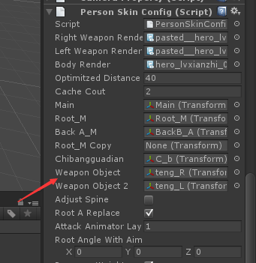

WeaponObject和WeaponObject分别表示1号武器和2号武器。可以理解为主武器和辅助武器，或者左手武器和右手武器，自己记住序号就行。

1. 配置武器的状态机时，要注意状态的命名，记得在技能编辑器里命名要一致。

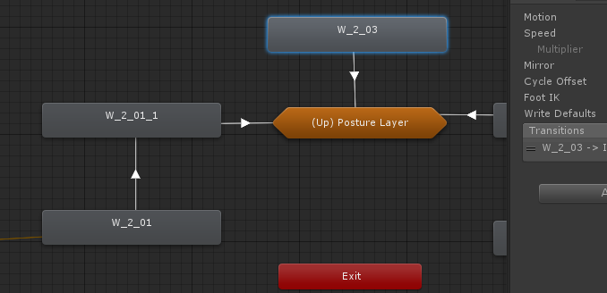

与策划约定， W_开头的是武器动作，W_2_开头的是2号武器动作。